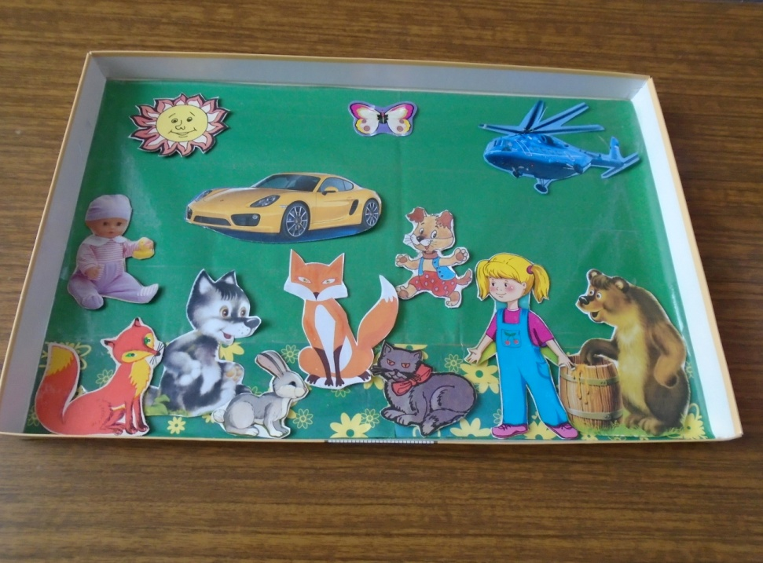
Учебно – игровое пособие «Магнитные истории»

Автор: Кондобарова Елена Борисовна.

Цели:
– развивать связную речь;
– автоматизировать поставленные логопедом звуки в связной речи;
– развивать мелкую моторику рук;
– совершенствовать ориентировку в пространстве;
– воспитывать положительный эмоциональный настрой на занятия с помощью игрового пособия;
– развивать воображение, творческое мышление;
– закреплять способность к обобщению предметов;
– активизировать интерес ребёнка для дальнейшей коррекционной работы.

Методическая ценность.

При использовании данного пособия на логопедических занятиях дети учатся составлять рассказы по картинкам на магнитной доске, выбирая нужные изображения из имеющихся и перемещая их по фону; учатся объединять предметы по различным признакам, делать обобщения, ориентироваться на плоскости.

Возможности использования.

- Игровое упражнение «Расскажи историю».

Цель: упражнять ребёнка в составлении связного рассказа с использованием картинок игрового пособия, располагая и перемещая их по игровому полю.
- Игровое упражнение «Составь группу».

Цель: упражнять ребёнка в объединении предметов в группы по различным признакам, совершенствовать способность к обобщению. Развивать воображение, творческое мышление.

- Игровое упражнение «Что где расположено?»

Цель: упражнять ребёнка в ориентировке на плоскости, в употреблении предлогов в связной речи.

Область применения.

Пособие рекомендуется использовать учителям - логопедам и воспитателям групп компенсирующей направленности для развития связной речи детей и автоматизации поставленных учителем-логопедом звуков в связной речи; воспитателям массовых групп для развития связной речи дошкольников, а также родителям для индивидуальных занятий с детьми по развитию связной речи детей в домашних условиях.

Рекомендуется для детей 5 - 7 лет.

